“曹艺舰的迷你语音学实验室”使用说明

中国语言文学系 曹艺舰

2001210879 cyjian@pku.edu.cn

“曹艺舰的迷你语音学实验室”是一个简单的语音分析程序，此程序能完成一些基础的语音学相关的分析工作，如播放语音，切分语音，显示基频、功率谱和共振峰等。

本项目为孔江平老师《语音分析与编程》课期末作业，使用Matlab R2016b进行开发，由学生在孔江平老师和梁昌维助教的指导下完成。

# 一、使用说明

打开main.m文件进入程序。

用户可以在main.fig对该程序的用户图形界面进行修改。

figure1_WindowButtonDownFcn和figure1_WindowButtonUpFcn函数分别记录了鼠标按下和抬起时指针所在的坐标，进而实现对语音样本指定范围的截取。坐标的获取由函数get(axes, 'CurrentPoint')实现。

图形界面的主体包括两个图像框，上图用于呈现语音波形，下图用呈现语图和语音的可视化数据。当图像发生更改时，程序调用refresh_Callback函数，根据新得到的语音信号、坐标轴范围、语音可视化数据的开关，重新绘制波形图和语图，以达到刷新的效果。

接下来，简单介绍菜单栏中各个按钮的功能。工具栏上的按钮的功能都能在菜单栏中找到对应，故不再赘述。

## 1.1 “文件”菜单

**打开**：对应open_Callback函数，打开一个语音文件，将其信号存放在变量handles.sig中，同时对各种参数进行初始化定义，如语音可视化数据的开关，语音的时长，文件读取状态等。该功能使用到的核心函数有：audioread、uigetfile。

**保存**：对应save_Callback函数，将程序中的语音文件覆盖保存至原文件。该功能使用到的核心函数有：audiowrite。

**另存为**：对应saveas_Callback函数，弹出窗口，输入名称，将程序中的语音文件保存到新的位置。该功能使用到的核心函数有：audiowrite、uiputfile。

**退出**：对应exit_Callback函数，退出程序。

## 1.2 “查看”菜单

**查看全部**：对应view_all_Callback函数，在窗口中展示handles.sig的全部波形。

**查看选中区域**：对应view_selected_Callback函数，在窗口中展示handles.sig被选中区域的波形。该功能通过把选中区域的两端传递到窗口的两端实现。

**宽窄带语图切换**：对应switch_band_Callback函数，在语图窗口中实现宽带语图和窄带语图的切换。切换由开关handles.bandswitch控制，开关存放于refresh_Callback函数，由switch…case…语句实现。

**语图颜色切换**：对应colormap_Callback函数，在语图窗口中实现颜色的切换，有三种颜色，分别为flipud(gray)，hsv和jet。切换由handles.colormap控制，该变量所对应的各种颜色在refresh_Callback函数中，由switch…case…语句实现。

**输出波形图**：对应plot_wave_Callback函数，把当前窗口的波形图输出到一个新的figure窗口。

**输出语图**：对应plot_spec_Callback函数，把当前窗口的语图输出到一个新的figure窗口。

## 1.3 “编辑”菜单

**撤销**：对应undo_Callback函数，每次执行函数，handles. num_time的值减少1个单位，而所有对handles.sig的操作都使handles. num_time的值加1个单位，将每个num_time所对应的sig存放在新的元胞数组中，refresh_Callback函数根据当前的num_time读取对应的sig值。

缺点：只能撤销恢复对sig的操作，不能对振幅、基频、共振峰图的删减进行撤销恢复。

**恢复**：对应redo_Callback函数，每次执行函数，handles. num_time的值增加1个单位。

**删除（选中）**：对应cut_Callback函数，删除选中的语音片段，设置两个变量sig1与sig2，分别对应从左到左光标，从右光标到右，然后令sig=[sig1 sig2]。

**删除（未选中）**：对应trim_Callback函数，删除未选中的语音片段。

**上下翻转**：对应invert_Callback函数，将语音波形上下翻转，令sig=sig*-1。

**前后翻转**：对应inverse_Callback函数，将语音波形前后翻转，该功能使用到的核心函数有：flipud。

## 1.4 “效果”菜单

**播放（全部）**：对应play_all_Callback函数，播放sig的全部音频，该功能使用到的核心函数有：sound。

**播放（选中）**：对应play_selected_Callback函数，播放sig的选中区域音频，该功能使用到的核心函数有：sound。

**播放（未选中）**：对应play_unselected_Callback函数，播放sig的未选中区域音频，该功能使用到的核心函数有：sound。

**语音信号放大**：对应wave_plus_Callback函数，放大波形至原来的1.2倍。

**语音信号缩小**：对应wave_minus_Callback函数，缩小波形至原来的0.8倍。

**语音信号归一化**：对应normalization_Callback函数，对波形进行归一化处理，使原波形的最大值定在0.9，其他值保持相对大小关系。

**低通滤波**：对应low_pass_Callback函数，对语音信号进行低通滤波处理。

**高通滤波**：对应hig_pass_Callback函数，对语音信号进行高通滤波处理。

**带通滤波**：对应band_pass_Callback函数，对语音信号进行带通滤波处理。

滤波功能使用到的核心函数有：remez、conv。低通滤波remez函数的参数为[1 1 0 0]，高通滤波为[0 0 1 1]，带通滤波为[0 1 1 0]。

## 1.5 “音长”菜单

**查看音长（全部）**：对应duration_all_Callback函数，查看整个语音样本的时长。

**查看音长（选中）**：对应duration_selected_Callback函数，查看语音样本选中区域的时长。

## 1.6 “音强”菜单

**显示能量**：对应power_Callback函数，在语图上显示能量数据的折线图。显示由开关handles.powerswitch控制，开关存放于refresh_Callback函数。

该回调函数使用外部的power_amp函数，使用enframe函数分帧[1]。

**显示振幅**：对应amplitude_Callback函数，在语图上显示振幅数据的折线图。显示由开关handles.amplitudeswitch控制，开关存放于refresh_Callback函数。

该回调函数使用外部的amplitude函数，振幅与能量的关系可表述为amplitude=10*log10(power)。

**输出能量图**：对应power_output_Callback函数，把能量的折线图打印到新的figure。

**输出振幅图**：对应amplitude_output_Callback函数，把能量的折线图打印到新的figure。

**输出能量数据**：对应power_output_txt_Callback函数，打印能量数据到txt文件，实现时间与能量的对应。该功能使用到的核心函数有：table、writetable。

**输出振幅数据**：对应amplitude_output_txt_Callback函数，打印振幅数据到txt文件，实现时间与振幅的对应。该功能使用到的核心函数有：table、writetable。

## 1.7 “音高”菜单

**自相关法**：对应f0a_Callback函数，该菜单下的功能均调用外部的F0_extraction函数，函数包括低通滤波、分帧、中心削波、三电平处理、计算自相关等步骤。

菜单下的其他功能有：显示基频、查看全部区域基频、查看选中区域基频、删除选中区域基频、删除未选中区域基频、输出基频数据。

显示基频对应f0extraction_Callback函数，在语图上显示基频数据的散点图。显示由开关handles.f0switch控制，开关存放于refresh_Callback函数。

查看全部区域基频对应f0_view_all_a_Callback函数，把整个语音信号的基频打印到新的figure中。

查看选中区域基频对应f0_view_all_a_Callback函数，把选中区域的基频打印到新的figure中。

删除选中区域基频对应f0_delete_selected_a_Callback函数，把选中区域的基频，从存放基频数据的数组f0中删除，同时在语图上刷新显示。

删除未选中区域基频对应f0_delete_unselected_a_Callback函数，把选中区域的基频，从存放基频数据的数组f0中删除，同时在语图上刷新显示。

输出基频数据对应f0_output_original_a_Callback函数，打印基频数据到txt文件，该功能使用到的核心函数有：table、writetable。

**倒谱法**：对应f0b_Callback函数，该菜单下的功能均调用外部的F0_extraction_cep函数，使用倒谱提取基频。

菜单下的其他功能与上文自相关法类似，不再赘述。

**Kawahara法**：对应f0c_Callback函数，该菜单下的功能均调用外部的MulticueF0v14函数[2]。

菜单下的其他功能与上文自相关法类似，不再赘述。

## 1.8 “傅立叶变换”菜单

**功率谱（单点）**：对应power_spec_Callback函数，把单点的功率谱打印到新的figure上。

该回调函数使用外部的fft_single函数，在选中的信号点左右共选取512个点，执行快速傅立叶变换，该功能使用到的核心函数有：blackman、fft。

**功率谱（选中区域）**：对应power_spec_selected_Callback函数，把选中区域的功率谱打印到新的figure上。

该回调函数使用外部的fft_all函数，对选中的信号范围执行快速傅立叶变换，该功能使用到的核心函数有：blackman、fft。

**谱包络（单点）**：对应spec_envelope_Callback函数，把单点的谱包络打印到新的figure上。

该回调函数使用外部的cep_env函数，在fft的基础上计算谱包络。该功能使用到的核心函数有：dct、idct。

**谱包络（选中区域）**：对应spec_envelope_selected_Callback函数，把选中区域的谱包络打印到新的figure上。

该回调函数使用外部的cep_env_all函数，在fft的基础上计算谱包络。该功能使用到的核心函数有：dct、idct。

**功率谱和谱包络（单点）**：对应power_spec_envelope_Callback函数，把单点的功率谱和谱包络打印到新的figure上，使用hold on功能，把上文两个相关功能实现在同一个figure中。

**功率谱和谱包络（选中区域）**：对应power_spec_envelope_selected_Callback函数，把选中区域的功率谱和谱包络打印到新的figure上，使用hold on功能，把上文两个相关功能实现在同一个figure中。

**倒谱（单点）**：对应cepstrum_Callback函数，把单点的倒谱打印到新的figure上，并把该点的基频值标注在图中。

该回调函数使用外部的cepstrum函数，在fft的基础上计算倒谱。该功能使用到的核心函数有：dct。

## 1.9 “线性预测分析”菜单

**LPC（单点）**：对应lpc_single_Callback函数，把单点的LPC打印到新的figure上。

该回调函数使用外部的lpc_single函数, 该功能使用到的核心函数有：lpc、fft。

**LPC（选中区域）**：对应lpc_all_Callback函数，把选中区域的LPC打印到新的figure上。

该回调函数使用外部的lpc_all函数, 该功能使用到的核心函数有：lpc、fft。

**逆滤波**：对应lpc_inversefilter_Callback函数，对语音信号sig进行逆滤波处理。

该回调函数使用外部的lpc_inversefilter 函数[3], 该功能使用到的核心函数有：lpc、real、filter。

**高频提升逆滤波**：对应lpc_preinversefilter_Callback函数，对语音信号进行高频提升逆滤波处理。

该回调函数使用外部的lpc_pre_inversefilter函数[4], 该功能使用到的核心函数有：lpc、real、filter。和逆滤波相比，多了一步filter([1 -0.98],…)的高频提升。

## 1.10 “共振峰”菜单

**显示共振峰**：对应formant_display_Callback函数，在语图上显示共振峰数据的散点图。显示由开关handles.formantswitch控制，开关存放于refresh_Callback函数。

共振峰的提取调用了外部的formant_display函数，该函数使用LPC求根法对共振峰进行计算。共振峰的频率要介于150Hz和采样频率的一半之间，且带宽要小于700Hz，这是数据能确实成为共振峰的必要条件（宋知用2013，267）。学生把这个条件加到了formant_display函数中进行判断，不符合要求的数据均用NaN替代。

但实际上，共振峰的提取并不是特别理想，以shehui.wav为例，第二共振峰和第三共振峰会出现错乱，如图所示：

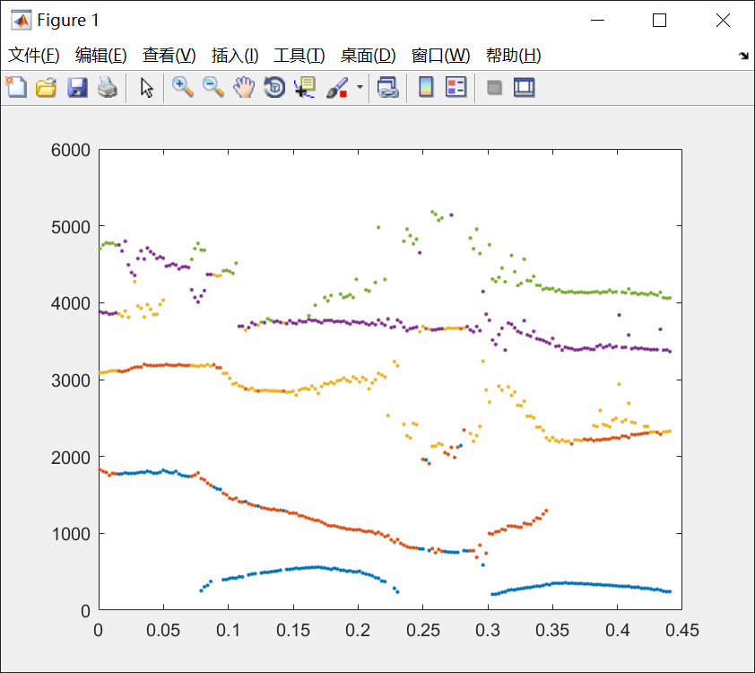

**输出共振峰图**：对应formant_output_Callback函数，把整个语音信号的共振峰数据打印到新的figure中。

**输出共振峰数据**：对应formant_output_txt_Callback函数，打印共振峰数据到txt文件，前五个共振峰分布在表格的五行。该功能使用到的核心函数有：table、writetable。

# 二、结语与不足

这学期的学习让学生收获很多，在今后的田野调查中，学生可以试着用自己编写的程序去解决一些实际问题，如更高效率地提取基频，并直接在Matlab内部完成数据的输出和统计，这会大大提升研究生的工作效率。

当然，不足也是存在的：程序方面，所有的功能目前都在采样频率为11025Hz的shehui.wav上完成，当采样率改变后，函数内部的一些参数可能也会改变。把语音数据投射到语图的时间轴上时，对应关系可能会有小数的偏差，使得信号点和时间并不总是一一对应。此外，上文提到过的撤销恢复问题、共振峰问题，都可以进一步改进。

学生个人方面，我对许多语音学概念的数学和物理意义还不是很了解，仍需进一步学习。

# 参考文献

1. 宋知用. MATLAB在语音信号分析与合成中的应用[M]. 北京航空航天大学出版社, 2013

1. 所有需要分帧处理的步骤均由enframe函数实现，下文不再赘述。
2. 该函数的注释中提到了函数的设计者：Designed and coded by Hideki Kawahara, 31/August/2004 first conceiled version, 30/June/2016 refactored for Octave compatibility。
3. 该函数由孔江平老师编写。
4. 同上。